ĐỀ KIỂM TRA CUỐI TUẦN TOÁN LỚP 4
Tuần 8 – Đề 2
Phần I. Trắc nghiệm
Câu 1. Nối mỗi hình ở cột bên trái với một dòng ở cột bên phải để được khẳng định đúng :
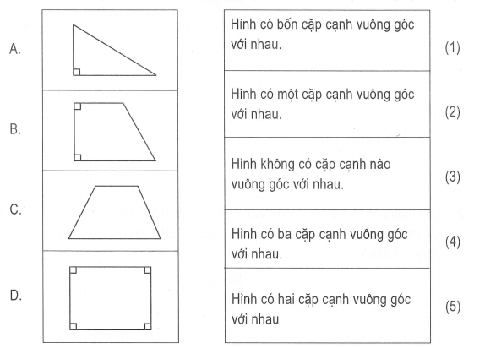
Câu s2. Khoanh vào chữ đặt trước câu trả lời đúng :
Tổng của hai số lớn nhất có 4 chữ số, hiệu của hai số là số lẻ bé nhất có 3 chữ số. Hai số đó là :
A. 4949 và 5050 B. 4444 và 5555
C. 4944 và 5055 D. 4945 và 5045
Câu 3. Chọn câu trả lời đúng
Hình vẽ M có:
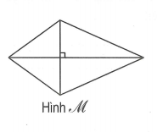
A. 1 góc vuông và 4 góc nhọn
B. 4 góc vuông và 3 góc nhọn
C. 4 góc vuông và 10 góc nhọn
D. 2 góc vuông và 12 góc nhọn
Phần II. Trình bày chi tiết các bài toán
Câu 1. Tổng của hai số chẵn là 2420. Tìm hai số đó, biết rằng giữa chúng còn có 5 số chẵn liên tiếp nữa.
Bài giải
……………………………………………………………..
……………………………………………………………..
……………………………………………………………..
Câu 2. Hai thùng có tất cả 156l dầu. Nếu rót 8l dầu từ thùng thứ nhất sang thùng thứ hai thì thùng thứ hai nhiều hơn thùng thứ nhất 12l dầu. Hỏi lúc đầu mỗi thùng có bao nhiêu lít dầu?
Bài giải
……………………………………………………………..
……………………………………………………………..
……………………………………………………………..
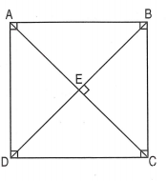
Câu 3. Ghi tên các cặp cạnh vuông góc với nhau trong hình vẽ bên
………………………………………………………
………………………………………………………

Đáp án tuần 8 – Đề 2
Phần I
Câu 1. ( A ; 2 ) ( B ; 5 ) ( C ; 3 ) ( D ; 1 )
Câu 2. A
Câu 3. C
Phần II
Câu 1.
Ta có sơ đồ:
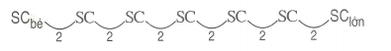
Nhìn vào sơ đồ ta có hiệu hai số chẵn cần tìm là : 2 x 6 = 12
Số chẵn là: (2420 – 12) : 2 = 1204
Số chẵn lớn là: 2420 – 1204 = 1216
Đáp số: 1204 và 1216
Câu 2.
Khi rót 8l dầu từ thùng thứ nhất sang thùng thứ hai thì tổng số dầu ở hai thùng không đổi. Vậy thùng thứ nhất khi đó là:
(156 – 12) : 2 = 72 (l)
Lúc đầu thùng thứ nhất có số dầu là:
72 + 8 = 80 (l)
Lúc đầu thùng thứ hai có số dầu là:
156 – 80 = 76 (l)
Đáp số: 80l dầu và 76l dầu
Câu 3.
AB và AD; BA và BC; CB và CD; DA và DC; EB và EA; EB và EC; EC và ED; ED và EA

